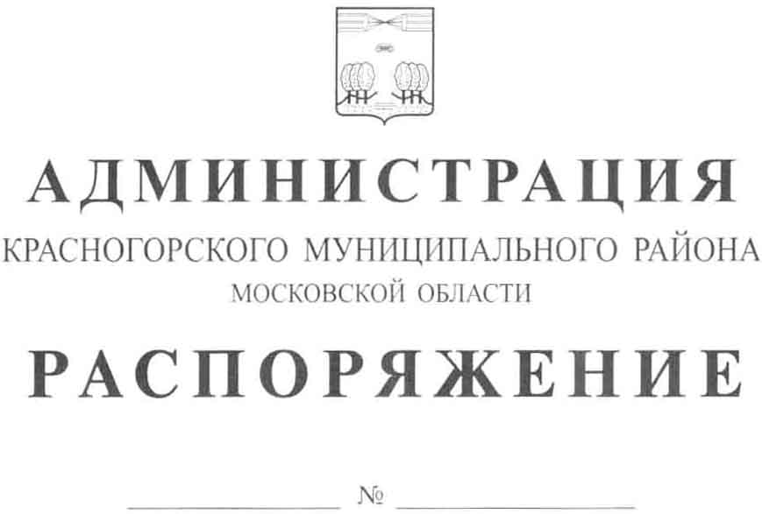

О внесении изменений и дополнений в Реестр маршрутов регулярных перевозок Красногорского муниципального района

В соответствии со статьей 25 Федерального закона от 13.07.2015 № 220-ФЗ «Об организации регулярных перевозок пассажиров и багажа автомобильным транспортом и городским наземным электрическим транспортом в Российской Федерации и о внесении изменений в отдельные законодательные акты Российской Федерации» и Положением о Реестре муниципальных маршрутов регулярных перевозок на территории Красногорского муниципального района от 25.11.2015 № 442, а также в целях улучшения качества транспортного обслуживания населения Красногорского муниципального района:
- На маршруте № 34 Красногорск (ст.Павшино) - Тимошкино увеличить количество автобусов большого класса с 2 до 3 автобусов большого класса.
- На маршруте № 41 Красногорск (ст.Павшино) – Николо-Урюпино увеличить количество автобусов малого класса с 2 до 3 автобусов малого класса.
- На маршруте № 31 Красногорск (ст.Павшино) – Захарково увеличить количество автобусов малого класса с 5 до 6 автобусов малого класса.
- Внести изменение в Реестр маршрутов регулярных перевозок Красногорского муниципального района утвержденным Распоряжением от 26.01.2016 № 25 согласно Приложению № 1 к настоящему распоряжению.
- Опубликовать настоящее распоряжение в газете «Красногорские вести» и на официальном сайте администрации Красногорского муниципального района в сети «интернет».
- Разместить на официальном сайте администрации Красногорского муниципального района актуальную версию Реестра муниципальных маршрутов регулярных перевозок на территории Красногорского муниципального района.
- Настоящее Распоряжение вступает в силу с 01.01.2017 года.
- Контроль за выполнением настоящего распоряжения возложить на заместителя главы администрации Красногорского муниципального района А.В. Пастушенко.

Глава
Красногорского
муниципального района М.В. Сапунов

